实验七 戴维南和诺顿等效电路
一、实验目的
1．求出一个已知网络的戴维南等效电路。
2．求出一个已知网络的诺顿等效电路。
3．确定戴维南定理的正确性。
4．确定诺顿定理的正确性。
二、实验器材
直流电压源 1个
电压表 1个
电流表 1个
电阻 3个
三、实验原理及实验电路
1．戴维南定理
任何一个具有固定电阻和电源的线性二端网络，都可以用一个串联电阻的等效电压源来代替。这个等效电压源的电压可称为戴维南电压U_{th}，它等于原网络开路时的端电压U_{oc}，如图13所示为测量二端网络开路端电压实验电路。串联电阻可称为戴维南电阻R_{th}，它等于原网络两端的开路电压U_{oc}除以短路电流I_{sc}。所以
U_{th}=U_{oc}
R_{th}=U_{oc}/I_{sc}
短路电流I_{sc}可在原网络两端连接一个电流表来测量，如图14所示为测试二端网络短路电流实验电路。短路电流I_{sc}也可在原网络的输出端连接一条短路线来计算。
确定戴维南电阻R_{th}的另一种方法是，将含源网络中所有的电压源用短路线代替，把所有的电流源断路，这时输出端的等效电阻就是R_{th}。在实验室里对一个未知网络确定其戴维南电阻R_{th}的最好方法是，在未知网络两端连接一个可变电阻，然后调整阻值直至端电压等于开路电压U_{oc}的一半，这时可变电阻的阻值就等于戴维南电阻R_{th}。
2．诺顿定理
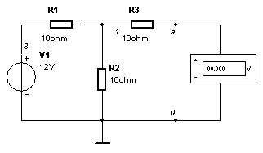
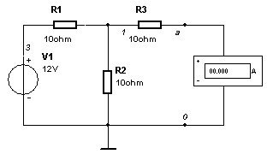
任何具有固定电阻和电源的线性二端网络都可用一个并联电阻的等效电流源来代替。这个等效电流源的电流称为诺顿电流I_{n}，并等于原网络两端之间的短路电流I_{sc}。并联电阻称为诺顿电阻R_{n}，并等于戴维南等效电路里的戴维南电阻R_{th}。这个并联电阻的求法也与戴维南电阻R_{th}的求法一样。在图15中，当电阻R_{L}连接在网络两端时，端电压U_{ab}与在戴维南等效电路两端连接R_{L}时的电压是一样的。R_{L}连接在诺顿等效电路的两端情况也相同。
图13 测试二端网络开路端电压 图14 测试二端网络短路电流实验电路
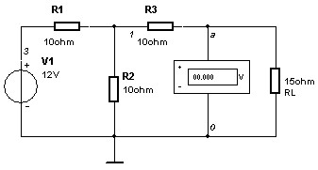
四、实验步骤
1．建立如图13所示测量二端网络开路端电压实验电路。
2．用鼠标左键单击仿真电源开关，激活该电路，测量a-0两端开路电压U_{oc}。 图15 电阻RL连接在网络两端实验电路
3．根据图13所示的电路的元件值，计算a-0两端的电压U_{oc}。
4．建立如图14所示的测量二端网络短路电流实验电路。
5．用鼠标左键单击仿真电源开关，激活该电路，测量a-0两端的短路电流I_{sc}。
6．根据图14所示的电路的元件值，计算短路电流I_{sc}。
7．根据U_{oc}和I_{sc}的测量值，计算戴维南电压U_{th}和戴维南电阻R_{th}。
8．根据步骤7的计算值，画出戴维南等效电路。
9．在图14所示的电路中，断开电流表，以一条短路线代替电压源V₁，用这个电路计算原网络的戴维南电阻R_{th}。
10．根据U_{oc}和I_{sc}的测量值，计算诺顿电流I_{n}和诺顿电阻R_{n}。画出诺顿等效电路。
11．建立如图15所示的电阻R_{L}连接在网络两端实验电路。
12．以鼠标左键单击仿真电源开关，激活该电路，测量电压U_{a0}。
13．根据图15所示的电路的元件值，计算电压U_{a0}。
14．以步骤8中的戴维南等效电路代替图15中a-0端左边的电路，用这个电路求出电压U_{a0}。
15．以步骤11中的诺顿等效电路代替图15中 a、0端左边的电路，用这个电路求出电压U_{a0}。
五、思考题
1．步骤2中U_{oc}的测量值与步骤3中的计算值比较，情况如何?
2．步骤5中I_{sc}的测量值与步骤6中的计算值比较，情况如何?
3．步骤7中R_{th}的计算值与步骤9中的计算值比较，情况如何?
4．步骤12中U_{a0}的测量值与步骤13中的计算值比较，情况如何?

